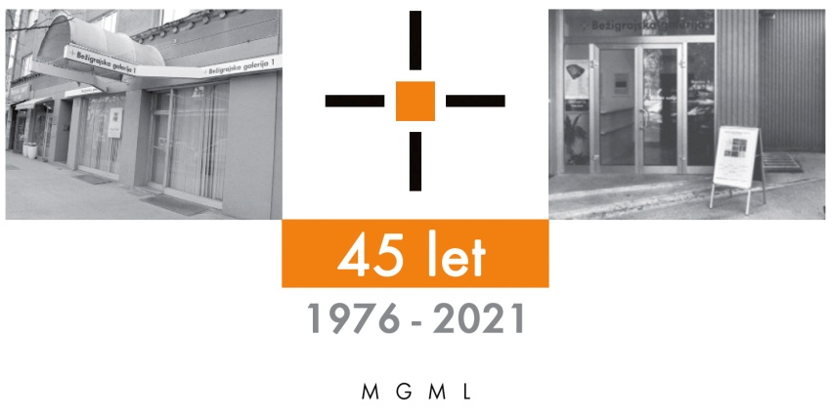

SPOROČILO ZA JAVNOST ponedeljek, 15. 11. 2021

Bežigrajska galerija 2, Vodovodna 3
Vljudno vabi na ogled razstave
Stane Kregar (1905–1973)
Luč svobode
Razstava slik 1938–1972
Ob 45 letnici Bežigrajske galerije
Iz zbirke Kregarjeve galerije Zavoda Sv. Stanislava
19. november – 17. december 2021
Galerija bo 19. novembra odprta od 14.00.
Torek do petek med 10.00 in 18.00, sobota med 10.00 in 14.00.

Razstava iz zbirke Kregarjeve galerije Zavoda Sv. Stanislava je posvečena enemu od ključnih osebnosti za razvoj modernizma na Slovenskem kot tudi najvidnejšemu predstavniku (post)nadrealizma in celovito zajema vsa Kregarjeva ustvarjalna obdobja. Predstavljene bodo znane in redko razstavljene slike (olja na platnu) od nadrealizma, abstrakcije do nove figuralike.
Stane Kregar: »Ko sem ustvaril prvo abstraktno sliko, se mi je zdelo, da sem dosegel luč svobode, da šele sedaj diham s polnimi pljuči«.
Peta samostojna razstava Staneta Kregarja je nadaljevanje predstavitev njegovega obsežnega opusa in je del v seriji razstav, ki so bile v Bežigrajskih galerijah: Razstava slik 1954–1964, Razstava slik 1960–1963, Razstava Osnutki za barvna okna 1967–1973, Razstava Risbe, akvareli in gvaši 1953–1968 in na razstavi Klub neodvisnih slovenskih likovnih umetnikov.
Na razstavi so z izjemo slik Avtoportret (1937) in Odisej (1938), predstavljena dela iz obdobja od 1953 do 1970. Prav v slednjem obdobju, zlasti v drugi polovici petdesetih let prejšnjega stoletja, postopno v njegovih slikah zlagoma izginjala predmetnost. Nastajalo je nepredmetno slikarstvo. Navdih je bila krajina in dogodki iz življenja ljudi. Velikokrat tragični.
V začetku šestdesetih letih prejšnjega stoletja je avtor ustvarjal slike za katere je značilna spet pojavnost človeške figure in predmetnosti.
Stane Kregar prepoznaven prav v vseh slogih je ustvaril samo njemu lastne različice.
Stane Kregar se je rodil v Zapužah pri Dravljah v Ljubljani 10. novembra 1905.
Med letoma 1911 in 1917 je obiskoval osnovno šolo v Št. Vidu nad Ljubljano.
Leta 1917 je začel šolanje na Škofijski klasični gimnaziji v Št. Vidu nad Ljubljano, kjer je končal šolanje leta 1925. Po maturi je študiral na Teološki fakulteti v Ljubljani (1925–1930). V duhovnika je bil posvečen leta 1929 v Ljubljani. Od leta 1930 do 1935 je študiral na Akademiji likovnih umetnosti v Pragi pri profesorju Maxu Švabinskemu. Po vrnitvi v Ljubljano je delal kot profesor risanja na Škofijski klasični gimnaziji vse do ukinitve šole l. 1945. Po II. svetovni vojni ni več poučeval. Začel je ustvarjati kot svobodni likovni ustvarjalec vse do preminutja. Leta 1971 je prejel Prešernovo nagrado za življenjsko delo.
Umrl je 1. avgusta 1973 v Ljubljani.
Poti Kregarjeve ustvarjalnosti
Slikar Stane Kregar je kar trikrat pomembno posegel v razvoj slovenskega slikarskega modernizma: sredi tridesetih let je izoblikoval svojo inačico nadrealizma; po letu 1953 je bil prvi, ki je slikal za tiste čase zelo pogumne in radikalne abstraktne barvne kompozicije; desetletje kasneje pa vpeljal v takrat prevladujoče informelsko slikarstvo elemente in znakovno simboliko nove figuralike (»zebre«, antene, astronavte, predmete in scene v preslikavah iz medijskega podobotvorja, motive iz sočasne politične in družbene zgodovine ipd.). Na prav poseben način je bil - kot Gustave Moreau sto let poprej - samotar, ki pa je poznal »ure vlakov«, utrip časa. Nikoli ni bil avantgardist in se je tej oznaki upiral. Obenem pa je bil globoko zasidran v predstavnih mehanizmih sodobnosti, ki je ni reproduciral v lirična videnja, v katerih je reportažne podatke, neizbežni umetnostni in socialni »tu in zdaj«, prisotno tu-bit sveta, ki ga je dejavno obkrožal, povzdignil v nadčasovne metafore, alegorije in simbole. V njegovem ateljeju so nastajale skice, študije in slike, ki jih je največkrat resda spodbudila narava ali določeno osebno razpoloženje, toda kot eden redkih slovenskih umetnikov se je vztrajno, čeprav pazljivo odzival na konkretne likovne in prek njih tudi na občečloveške izzive časa. V Kregarjevem primeru to ni prazna floskula, temveč stalen predstavni, ustvarjalni impulz, ki se mu ni odrekel do konca življenja. Svoj nadrealizem je razumel in oblikoval kot osebno govorico, ki se ne uklanja politični konjunkturi niti uvršča v normativne okvire določenega »izma«.
Tomaž Brejc (Odlomek iz besedila)
_____________________________________________________________________________
Kustos razstave: Miloš Bašin
Ob razstavi je izšel katalog na 36 straneh z 27 reprodukcijami, besedili Miloš Bašin, Tomaž Brejc fotografije slik Marjan Smrke / Zavod Sv. Stanislava, portret Staneta Kregarja fotograf Ljubo Struna.

Razstava v Bežigrajski galeriji 2 je na ogled do 17.decembra 2021.
Vstop v galerijski prostor le ob upoštevanju varnostnih ukrepov.

Galerija je v času razstave odprta:
torek–petek: 10.00–18.00
sobota: 10.00–14.00

Miloš Bašin ● Vodja in kustos Bežigrajske galerije 1 in 2
T 01 436 69 57 (BG1) ● 01 436 40 57, 01 436 40 58 (BG2) ● FAX 01 436 69 58 ● M 070 551 941
E bezigrajska.galerija1.2@gmail.com
